Комплект оценочных материалов по дисциплине
«Эконометрика»

Задания закрытого типа

Задания закрытого типа на выбор правильного ответа

      - Выберите один правильный ответ.
Что является целью эконометрического анализа?
- Разработка программного обеспечения.
- Анализ статистических данных для выявления закономерностей и прогнозирования экономических процессов.
- Создание бизнес-планов.
- Разработка маркетинговых стратегий.
Правильный ответ: Б
Компетенции (индикаторы): ОПК-1

      - Выберите один правильный ответ.
Какая модель используется для оценки влияния нескольких факторов на зависимую переменную?
- Линейная регрессия.
- Логистическая регрессия
- Кластерный анализ
- Временной ряд
Правильный ответ: А
Компетенции (индикаторы): ОПК-1

      - Выберите один правильный ответ.
Какой показатель используется для измерения степени зависимости между двумя переменными?
- Коэффициент корреляции Пирсона.
- Среднее квадратическое отклонение.
- Дисперсия.
- Стандартная ошибка.
Правильный ответ: А
Компетенции (индикаторы): ОПК-1

      - Выберите один правильный ответ.
Что такое мультиколлинеарность в контексте эконометрической модели?
- Ситуация, когда несколько независимых переменных сильно коррелируют друг с другом.
- Ошибка в данных.
- Отсутствие значимости модели.
- Наличие выбросов в данных.
Правильный ответ: А
Компетенции (индикаторы): ОПК-1

      - Выберите все правильные варианты ответов.
Какие из следующих критериев используются для оценки качества подгонки регрессионной модели?
- Коэффициент детерминации (R²).
- F-статистика.
- t-статистика.
- Статистика Дарбина-Уотсона.
Правильный ответ: А, Б
Компетенции (индикаторы): ОПК-1

      - Выберите все правильные варианты ответов.
Что из нижеперечисленного является ключевыми аспектами эконометрики?
- Разработка и применение математических моделей для анализа экономических данных.
- Сбор и систематизация экономических данных.
- Создание прогнозов на основе анализа экономических данных.
- Интерпретация результатов эконометрического анализа для принятия управленческих решений.
Правильный ответ: А, Г
Компетенции (индикаторы): ОПК-1

      - Выберите все правильные варианты ответов.
Какие из следующих утверждений верны относительно однофакторного дисперсионного анализа?
- Однофакторный дисперсионный анализ используется для оценки влияния одного фактора на исследуемый признак.
- Фактор в дисперсионном анализе может быть только количественным.
- Уровни фактора — это различные значения, которые может принимать фактор.
- Однофакторный дисперсионный анализ предполагает, что данные распределены нормально.
- Нулевая гипотеза в дисперсионном анализе утверждает, что все групповые средние равны.
Правильный ответ: А, В, Г, Д
Компетенции (индикаторы): ОПК-1

      - Выберите все правильные варианты ответов.
Какие из следующих условий являются предпосылками для проведения однофакторного дисперсионного анализа?
- Ошибки должны быть независимыми.
- Дисперсии ошибок должны быть разными для разных уровней фактора.
- Ошибки должны быть распределены по нормальному закону.
- Математическое ожидание ошибок должно быть равно нулю.
- Количество наблюдений в каждой группе должно быть одинаковым.
Правильный ответ: А, В, Г
Компетенции (индикаторы): ОПК-1

Задания закрытого типа на установление соответствия
      - Установите соответствие между переменными и их интерпретацией. Каждому элементу левого столбца соответствует только один элемент правого столбца.
Уравнение парной линейной регрессии имеет вид:
Y=β₀+β₁X+ ε
Переменные |  | Интерпретация
1) | Y | А) | зависимая переменная
2) | X | Б) | свободный член (пересечение с осью Y), значение зависимой переменной, когда независимая переменная равна нулю
3) | β0 | В) | независимая переменная
4) | β1 | Г) | случайная ошибка (остаток), отражающая влияние других факторов, не учтенных в модели.
5) | ε | Д) | коэффициент наклона (угловой коэффициент), оказывает, насколько изменяется значение зависимой переменной при изменении независимой переменной на одну единицу
Правильный ответ: 1-А, 2-В, 3-Б, 4-Д, 5-Г
Компетенции (индикаторы): ОПК-1

      - Установите соответствие между понятием и его определением. Каждому элементу левого столбца соответствует только один элемент правого столбца.
Понятие |  | Определение
1) | Генеральная совокупность | А) | количество n произведенных измерений (наблюдений) признака
2) | Выборка (выборочная совокупность) | Б) | совокупность всех мыслимых значений изучаемого признака, которые могли быть получены при данном комплексе условий
3) | Объем выборки | В) | часть объектов генеральной совокупности, на которой произведены измерения изучаемого признака
4) | Вариационный ряд | Г) | выборочные данные, упорядоченные по возрастанию или убыванию, называются
 |  | Д) | упорядоченная по возрастанию или убыванию последовательность вариант x_{i} с указанием частот n_{i} (или относительной частоты n_{i}/n) их повторения в выборке
Правильный ответ: 1-Б, 2-В, 3-А, 4-Г
Компетенции (индикаторы): ОПК-1

      - Установите соответствие между выражением и его соответствующей интерпретацией свойства эмпирического корреляционного отношение. Каждому элементу левого столбца соответствует только один элемент правого столбца.
Для определения наличия и тесноты любой (линейной или нелинейной) корреляционной связи используется эмпирическое корреляционное отношение Y к X
$η_{yx}=\sqrt{\frac{δ_{y}^{2}}{s_{y}^{2}}}$,
которое тем больше, чем большее влияние на вариацию Y оказывает изменчивость X по сравнению с неучтенными факторами.
Выражение |  | Интерпретация
1) | η_{yx} = 0 | А) | между Y и X существует функциональная зависимость
2) | η_{yx} = 1 | Б) | между Y и X существует линейная корреляционная зависимость
3) | |r_{yx}|=η_{yx} | В) | корреляционная связь между Y и X отсутствует
 |  | Г) | между Y и X существует нелинейная корреляционная зависимость

Правильный ответ: 1-В, 2-А, 3-Б
Компетенции (индикаторы): ОПК-1

Задания закрытого типа на установление правильной последовательности
      - Установите правильную последовательность всех этапов анализа мультиколлинеарности в множественной регрессии:
- оценка уравнения регрессии на укороченной выборке, в целях проверки устойчивости оценок коэффициентов;
- анализ корреляционной матрицы для выявления высоких значений парных коэффициентов корреляции между факторами;
- проверка согласованности интерпретации коэффициентов с положениями экономической теории;
- сопоставление значимости коэффициентов и всего уравнения регрессии, чтобы выявить возможные несоответствия;
- формулирование общих выводов и рекомендаций по улучшению модели на основе проведенного анализа.
Правильный ответ: Б, А, Г, В, Д
Компетенции (индикаторы): ОПК-1

      - Укажите верную последовательность шагов при проведении корреляционного анализа:
- Определение коэффициента корреляции.
- Сбор данных
- Построение диаграммы рассеяния
- Вывод о наличии/отсутствии связи
- Выбор метода расчета коэффициента корреляции
Правильный ответ: Б, В, Д, А, Г
Компетенции (индикаторы): ОПК-1

      - Определите правильную последовательность шагов при проверке гипотез в эконометрическом анализе.
- Выбор уровня значимости.
- Расчет статистики критерия.
- Формулировка нулевой и альтернативной гипотез.
- Принятие решения об отклонении или принятии гипотезы.
- Определение критического значения.
Правильный ответ: В, А, Б, Д, Г
Компетенции (индикаторы): ОПК-1

Задания открытого типа

Задания открытого типа на дополнение
      - Напишите пропущенное слово.
В результате проведенного исследования корреляционной зависимости трех величин: производительности труда (X₁) рабочих одинаковой квалификации, фондовооруженности (X₂) и энерговооруженности (X₃) их рабочих мест были найдены значения выборочных парных коэффициентов корреляции r₁₂ = 0,944 и r₁₃ = 0,9194, которые говорят о _____________ линейной корреляционной зависимости производительности труда (Х1) от фондовооруженности (Х2) и энерговооруженности (Х3).
Правильный ответ: сильной
Компетенции (индикаторы): ОПК-1

      - Напишите пропущенное слово (словосочетание).
В результате проведенного исследования корреляционной зависимости трех величин: производительности труда (X₁) рабочих одинаковой квалификации, фондовооруженности (X₂) и энерговооруженности (X₃) их рабочих мест было найдено значение множественного коэффициента детерминации R² равное 0,93855081 говорит о том, что 93,86% вариации производительности труда ___________________ фондовооруженности и энерговооруженности.
Правильный ответ: объясняется вариацией / объясняется изменением
Компетенции (индикаторы): ОПК-1

      - Напишите пропущенное слово (словосочетание).
Выборочный коэффициент множественной корреляции принимает значения от 0 до 1. Чем ближе значение R_{i/1,…,i-1,i+1,…,p} к единице тем ___________ линейная корреляционная связь X_{i} с остальными величинами X₁, … , X_{i-1}, X_{i+1}, … , X_{p}.
Правильный ответ: теснее
Компетенции (индикаторы): ОПК-1

      - Напишите пропущенное слово (словосочетание).
Величина R² = (R_{i/1,…,i-1,i+1,…,p})² называется выборочным множественным коэффициентом детерминации, которая показывает ____________________ переменной X_{i} объясняемую вариацией остальных переменных.
Правильный ответ: долю вариации
Компетенции (индикаторы): ОПК-1

Задания открытого типа с кратким свободным ответом
      - Дайте ответ на вопрос: «Как можно проверить наличие мультиколлинеарности в модели?»
Правильный ответ: Провести анализ матрицы корреляции между независимыми переменными. Высокие коэффициенты корреляции будут указывать на проблему мультиколлинеарности.
Компетенции (индикаторы): ОПК-1

      - Дайте ответ на вопрос: «Какие методы устранения проблемы мультиколлинеарности вы знаете?»
Правильный ответ: исключение одной из коррелирующих переменных; использование метода главных компонент (PCA) для снижения размерности данных; преобразование переменных (например, центрирование или стандартизация).
Компетенции (индикаторы): ОПК-1

      - Дайте ответ на вопрос: В модели регрессии коэффициент при переменной "рекламные расходы" равен 0.02, а доверительный интервал (95%) — [0.01; 0.03]. Как это интерпретировать?
Правильный ответ: Коэффициент 0.02 означает, что при увеличении рекламных расходов на 1 единицу зависимая переменная (например, продажи) увеличивается в среднем на 0.02 единиц. Доверительный интервал [0.01; 0.03] указывает, что с вероятностью 95% истинное значение коэффициента лежит в этом диапазоне.
Компетенции (индикаторы): ОПК-1

      - Дайте ответ на вопрос: В модели регрессии коэффициент при фиктивной переменной "пол" (1 — мужчина, 0 — женщина) равен 1200. Как это интерпретировать?
Правильный ответ: Коэффициент 1200 означает, что при прочих равных условиях мужчины в среднем имеют значение зависимой переменной (например, доход) на 1200 единиц больше, чем женщины.
Компетенции (индикаторы): ОПК-1

      - Дайте ответ на вопрос: В модели регрессии стандартная ошибка коэффициента при переменной "возраст" равна 0.05, а сам коэффициент равен 0.20. Как это интерпретировать?
Правильный ответ: Коэффициент 0.20 означает, что при увеличении возраста на 1 год зависимая переменная увеличивается в среднем на 0.20 единиц. Стандартная ошибка 0.05 показывает точность оценки коэффициента: чем меньше ошибка, тем надежнее оценка.
Компетенции (индикаторы): ОПК-1

Задания открытого типа с развернутым ответом
      - Почитайте текст задания. Продумайте логику и полноту ответа. Запишите развернутый и обоснованный ответ.
С помощью электронных таблиц был проведен корреляционный анализ на примере исследования корреляционной зависимости трех величин: производительности труда (X1) рабочих одинаковой квалификации, фондовооруженности (X2) и энерговооруженности (X3) их рабочих мест. Результаты выборочного обследования приведены в таблице, содержащей n = 14 наблюдений.

X₁ | X₂ | X₃ | X₁ | X₂ | X₃
6,8 | 141 | 3,3 | 9,8 | 161 | 3,7
6,9 | 138 | 3,4 | 10,6 | 157 | 3,8
7,2 | 147 | 3,2 | 10,7 | 158 | 4
7,3 | 145 | 3,5 | 11,1 | 162 | 3,9
8,4 | 152 | 3,4 | 11,8 | 166 | 4,1
8,8 | 155 | 3,7 | 12,1 | 163 | 3,8
9,1 | 156 | 3,6 | 12,4 | 165 | 4,2

Результаты анализа приведены на рисунках
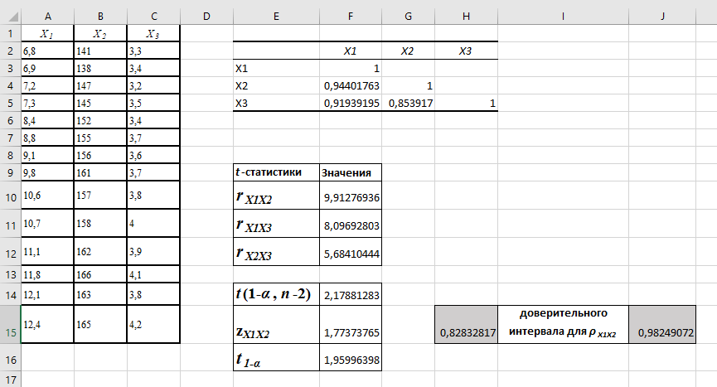
Были получены выборочные коэффициенты корреляции:
r₂₁ = 0,944;
r₃₁ = 0,919;
r₃₂ = 0,854.
Для проверки значимости коэффициентов парной корреляции на заданном уровне значимости α = 0,05 были найдены значения t-статистики:
для r_{X1X2}=9,912769;
для r_{X1X3}=8,096928;
для r_{X2X3}=5,684104.
Были получены значение критической точки t(1-α, n-2) распределения Стьюдента при заданном уровне значимости α = 0,05 равное 2,1788, а также границы доверительного интервала для ρ_{X1X2}: нижняя граница – 0,8283, верхняя граница – 0,9825.
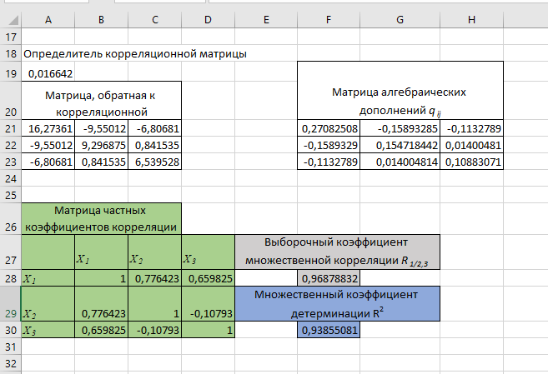
Далее были получены значение выборочного коэффициента множественной корреляции R_{1/2,3}, равное 0,96878832 и значение множественного коэффициента детерминации R², равное 0,93855081. А также определена матрица частных коэффициентов корреляции.
Интерпретируйте полученные результаты.
Время выполнения – 30 мин.
Ожидаемый результат:
Значения выборочных парных коэффициентов корреляции r₁₂ = 0,944 и r₁₃ = 0,9194 говорят о сильной линейной корреляционной зависимости производительности труда (Х1) от фондовооруженности (Х2) и энерговооруженности (Х3). Фондовооруженность и энерговооруженность также сильно коррелированы, r₂₃ = 0,8539. Все коэффициенты парной корреляции значимы, о чем свидетельствуют значения их t-статистик t_{X1X2} = 9,913, t_{X1X3} = 8,097, t_{X2X3} = 5,684, модули которых превышают критическое значение t-статистики t(0,95;12)=2,179. Для генерального коэффициента корреляции ρ_{X1X2} 95% - й доверительный интервал имеет вид (0,8283; 0,9824), что также говорит о сильной линейной корреляционной связи производительности труда и фондовооруженности. Значение множественного коэффициента корреляции Х1 с Х2 и Х3 равно 0,9688. Значение множественного коэффициента детерминации говорит о том, что 93,86% вариации производительности труда объясняется вариацией фондовооруженности и энерговооруженности. Значения частных коэффициенты корреляции r_{12/3} = 0,776 и r_{13/2} = 0,66 и проверка их значимости говорят о значимом влиянии фондовооруженности и энерговооруженности на производительность труда. Проверка значимости частного коэффициента корреляции r_{23/1} = -0,107 говорит об отсутствии значимой линейной корреляционной зависимости фондовооруженности и энерговооруженности.
Критерии оценивания: содержательное соответствие приведенному выше пояснению
Компетенции (индикаторы): ОПК-1

      - Почитайте текст задания. Продумайте логику и полноту ответа. Запишите развернутый и обоснованный ответ.
Для исследования влияния дня рабочей недели на производительность труда рабочих средствами электронных таблиц был проведен однофакторный дисперсионный анализа. На уровне значимости α=0,05 необходимо было установить влияние различных дней недели на производительность труда. Результаты выборочного обследования производительности труда рабочих (признака X) по разным дням рабочей недели (фактор F) приведены в таблице.
Таблица содержит N=33 наблюдения, в понедельник и пятницу проведено по шесть измерений производительности труда, в остальные дни по семь.
Результаты измерений производительности труда (отклика) | Уровни фактора (дни рабочей недели)
Результаты измерений производительности труда (отклика) | F₁ (понед.) | F₂ (вторник) | F₃ (среда) | F₄ (четверг) | F₅ (пятница)
Результаты измерений производительности труда (отклика) | 12,1 | 10,2 | 17,0 | 9,6 | 6,6
Результаты измерений производительности труда (отклика) | 11,0 | 14,2 | 14,4 | 8,7 | 10,5
Результаты измерений производительности труда (отклика) | 12,9 | 11,3 | 13,1 | 8,1 | 8,3
Результаты измерений производительности труда (отклика) | 11,2 | 9,4 | 14,9 | 9,8 | 7,4
Результаты измерений производительности труда (отклика) | 10,2 | 12,3 | 12,2 | 10,1 | 7,9
Результаты измерений производительности труда (отклика) | 8,7 | 14,9 | 13,3 | 11,0 | 8,8
Результаты измерений производительности труда (отклика) | - | 10,3 | 12,5 | 8,5 | -

Результаты дисперсионного анализа и интервальные оценки надежности γ = 0,9 для эффектов уровней фактора представлены на рисунке.

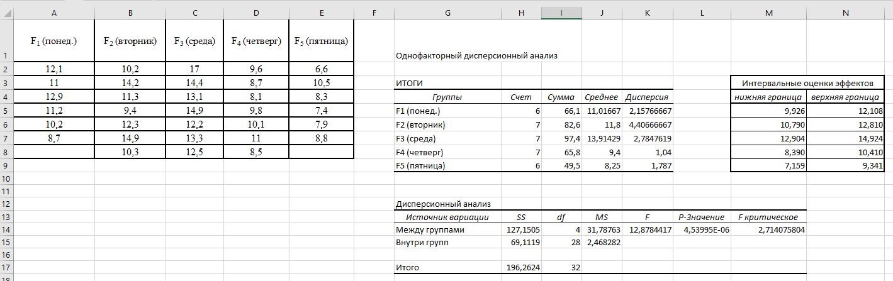

Интерпретируйте полученные результаты.
Время выполнения – 30 мин.
Ожидаемый результат:
Р-значение, приведенное в таблице «Дисперсионный анализ» и равное 4,54 ∗ 10⁻⁶, меньше заданного уровня значимости α=0,05; вычисленное значение F-статистики, равное 12,878 больше критического значения F_{кр}(0.05;4;28) = 2,714. Следовательно, нулевая гипотеза о равенстве групповых средних (об отсутствии влияния дней недели на производительность труда) отвергается. Дни рабочей недели оказывают влияние на производительность труда. Точечные оценки эффектов уровней (средних производительностей труда по дням недели): понедельник – 11,0167; вторник – 11,8; среда – 13,91; четверг – 9,4; пятница – 8,25. Интервальные оценки, надежности 0,9, производительностей труда по дням недели имеют вид: понедельник – (9,926 – 12,108); вторник – (10,79–12,81); среда – (12,904–14,924); четверг – (8,39–10,41); пятница – (7,159–9,341).
Критерии оценивания: содержательное соответствие приведенному выше пояснению.
Компетенции (индикаторы): ОПК-1

      - Почитайте текст задания. Продумайте логику и полноту ответа. Запишите развернутый и обоснованный ответ.
В результате регрессионного анализа получено уравнение: Y = 500 + 20X₁ - 15X₂, где Y — объем продаж, X₁ — затраты на рекламу, X₂ — цена товара.
Интерпретируйте коэффициенты и сделайте выводы.
Время выполнения – 15 мин.
Развернутый ответ:
Коэффициент 20 при X₁ означает, что при увеличении затрат на рекламу на 1 единицу (например, на 1 тыс. рублей) объем продаж увеличивается в среднем на 20 единиц, при условии, что цена товара остается неизменной.
Коэффициент -15 при X₂ означает, что при увеличении цены товара на 1 единицу объем продаж уменьшается в среднем на 15 единиц, при условии, что затраты на рекламу остаются неизменными.
Константа 500 указывает на ожидаемый объем продаж при нулевых затратах на рекламу и нулевой цене товара (хотя такая интерпретация может не иметь практического смысла).
Вывод: Реклама положительно влияет на продажи, а повышение цены снижает спрос. Рекомендуется увеличивать рекламный бюджет и осторожно подходить к ценообразованию.
Критерии оценивания: содержательное соответствие приведенному ниже пояснению.
Компетенции (индикаторы): ОПК-1

      - Почитайте текст задания. Продумайте логику и полноту ответа. Запишите развернутый и обоснованный ответ.
Рассматривается задача построения регрессионной зависимости y = a + bx совокупных расходов на жилье (y, млн. руб.) от располагаемого совокупного личного дохода (x, млн. руб.) (функции спроса на жилье в зависимости от располагаемого дохода), по данным представленным в таблице.
х | у
479,7 | 60,9
489,7 | 64
503,8 | 67
524,9 | 70,7
542,3 | 74
580,8 | 77,4
616,3 | 81,6
646,8 | 85,3
673,5 | 89,1
701,3 | 93,5
722,5 | 98,4
751,6 | 102
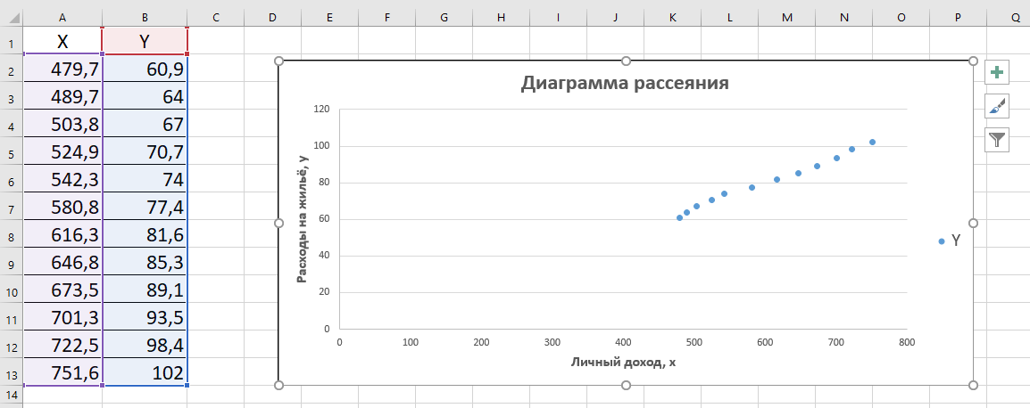
Данные и диаграммы рассеяния
Используя электронные таблицы были получены результаты регрессии, которые включают в себя таблицу регрессионной статистики, таблицу дисперсионного анализа, таблицу коэффициентов регрессии, таблицу остатков и графики остатков и подбора. Результаты регрессии приведены на рисунках.
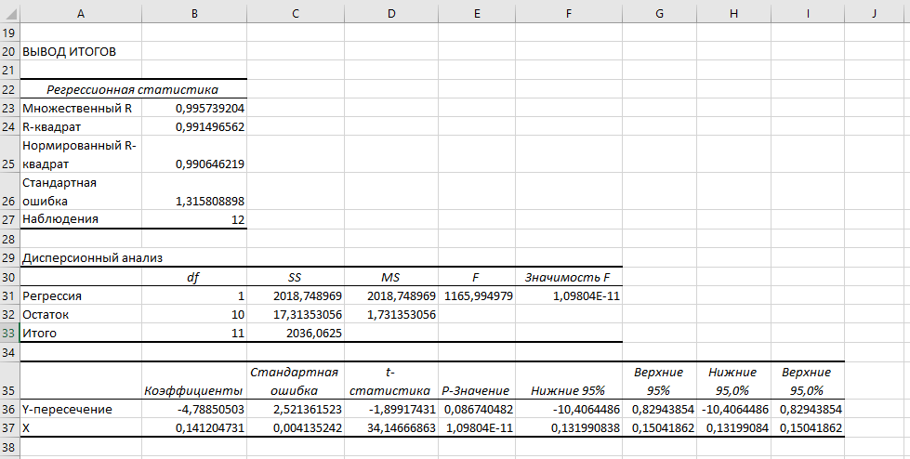
Таблицы итогов Регрессии
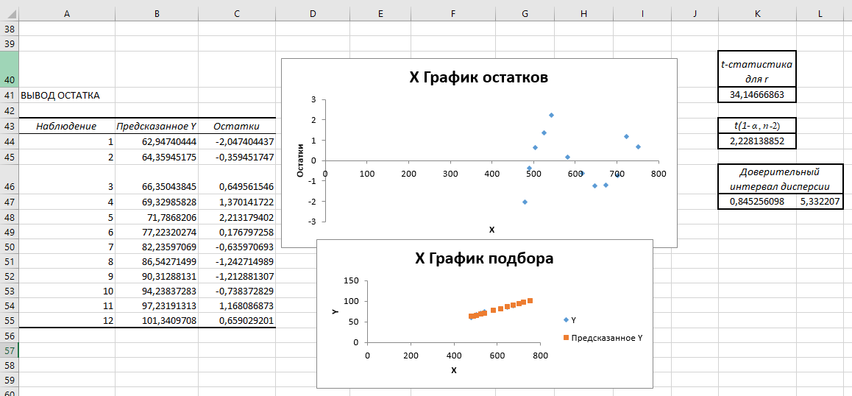
Остатки и графики результатов Регрессии
На графике подбора выводится диаграмма рассеяния и точки линии регрессии . На графике остатков представлены остатки для наблюдаемых значений .
Таким образом, в исследуемой задаче выполнив функцию «Регрессия» были получены:
- уравнение регрессии;
- оценка среднеквадратического отклонения ошибок регрессии s=1,316 и оценку дисперсии ошибок s²=1,731;
95%-е доверительные интервалы для коэффициентов уравнения регрессии -10,406 < α < 0,829 и 0,131 < b < 0,15;
- значение t-статистики для коэффициента α, t_{a}=1,899, и ее P-значение, равное 0,0867. P-значение больше заданного уровня значимости α=0,05 поэтому принимаем гипотезу , коэффициент α незначимо отличается от нуля;
- значение t-статистики для коэффициента b, t_{b}=34,147, и ее P-значение равное 1,1∙10⁻¹¹, что значительно меньше заданного уровня значимости 0,05, поэтому отклоняем гипотезу , следовательно, уравнение регрессии значимо;
- коэффициент детерминации R²=0,9915; вычисленное значение F-статистики, F=1165,99 и ее уровень значимости, равный 1,098∙10⁻¹¹, что значительно меньше заданного уровня значимости 0,05, это позволяет отклонить нулевую гипотезу о незначимости коэффициента детерминации R² и сделать вывод о значимости уравнения регрессии;
- выборочный коэффициент корреляции, совпадающий со значением «Множественный R» таблицы «Регрессионная статистика», т.е. r_{yx}=0,9957;
- прогнозные значения среднего зависимой переменной и остатки регрессии e_{x} для наблюдаемых значений x;
- линию регрессии, наложенную на диаграмму рассеяния и график остатков.
Так же было получено значение критической точки t(1-α, n-2) распределения Стьюдента при заданном уровне значимости α=0,05, равное 2,228.
Интерпретируйте полученные результаты.
Время выполнения – 40 минут
Ожидаемый результат:
Построенная модель достаточно хорошо согласуется с имеющейся выборкой. Об этом свидетельствует высокое значение коэффициента детерминации R²=0,9915, т.е. 99,15% вариации совокупных расходов на жилье Y относительно среднего объясняется изменением располагаемого совокупного личного дохода X. Большое значение F-статистики, F=1165,99, и ее уровень значимости, равный 1,098∙10⁻¹¹, свидетельствует о наличии значимой линейной корреляционной зависимости совокупных расходов на жилье Y от располагаемого совокупного личного дохода X. Об этом также говорит значение коэффициента корреляции r_{yx}=0,9957 и его t-статистика, t=34,147, значительно превышающая критическое значение при заданном уровне значимости α=0,05, равное 2,228. Т.е. коэффициент корреляции значимо отличается от нуля и построенное уравнение регрессии значимо. Оценка s=1,316 среднеквадратического отклонения σ ошибок регрессии ε_{i} мала по сравнению с , что свидетельствует о малом разбросе выборочных данных относительно линии регрессии. Оценка регрессионной зависимости проводилась для значений объясняющей переменной X из промежутка от 479 до 752, поэтому построенная модель может быть использована для прогнозов среднего объясняемой переменной на этом промежутке и для значений x близких к этому промежутку. Интерпретация модели. Согласно модели, затраты на жилье увеличиваются линейно с ростом располагаемых доходов. Отрицательность свободного члена и значительное смещение вправо от нуля промежутка наблюдаемых значений x исключают возможность содержательной его интерпретации. Интерпретация коэффициента регрессии : в рамках построенной модели увеличение располагаемого совокупного личного дохода на 1 млн. руб. влечет увеличение совокупных расходов на жилье в среднем на 0,141 млн. руб., т.е. предельный спрос на жилье по располагаемому доходу, согласно модели, равен 0,141.
Критерии оценивания: содержательное соответствие приведенному выше пояснению.
Компетенции (индикаторы): ОПК-1.

